Dokumente zur Geschichte der Gemeinde Mamer / Documents relatifs à l’histoire de la Commune de Mamer
Persönlichkeiten / Personnages
Autor / Auteur : Ralph LETSCH (v131207)

TRAUFFLER Henri
(* 17.11.1890, Bondorf ; † 15.12.1971, Mamer)
(Oberprimär-) Lehrer ; Schriftsteller & Herausgeber

Biographie

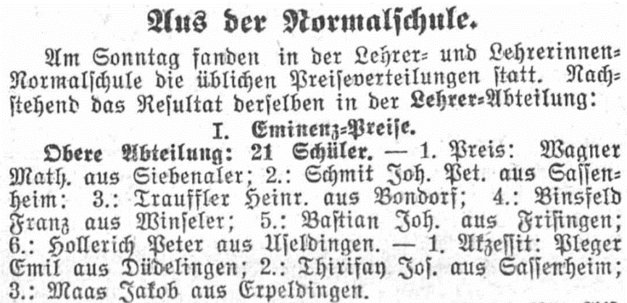

Luxemburger Bürger-Zeitung - 08.08.1910 - Seite 2

Nach dem Abschluss der Normalschule wurde Henri Trauffler 1910 Lehrer in Bilsdorf, 1913 in Holzem und 1915 in Mamer.

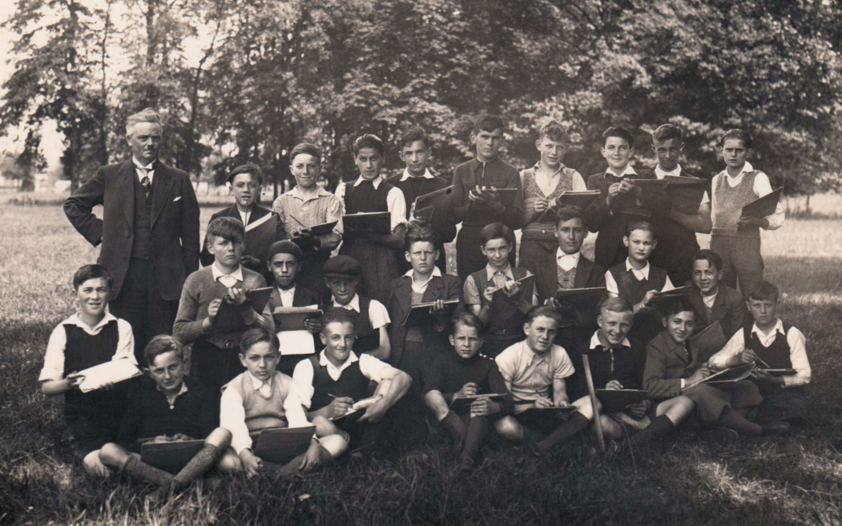

Nach den Rangexamina studierte er ein Jahr lang (1919/1920) an der Universität in Paris.

Von 1931 bis 1951 leitete er die Oberprimärschule von Mamer.

„… nach zwanzig Jahren Dienst an der Oberschule, war ich urplötzlich müde geworden. Ich frage mich oft, wie es möglich war, bis zur Vollpension auszuhalten! Sprachorgane und Nervensystem waren, vierzig Jahre lang, den Krieg einbegriffen, arg strapaziert worden.“
_____

Henri Trauffler war von 1921 bis 1932 Schriftleiter der Kinderzeitschrift Morgenglocken und Mitarbeiter der von Arthur Hary herausgegebenen Zeitung für kleine Leute. Er lieferte Beiträge für die Lehrerzeitschrift Luxemburger Schulfreund sowie für die in den 50er Jahren erscheinende Zeitschrift Eis Sprooch (Verein ES).

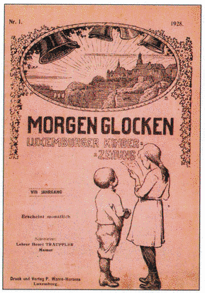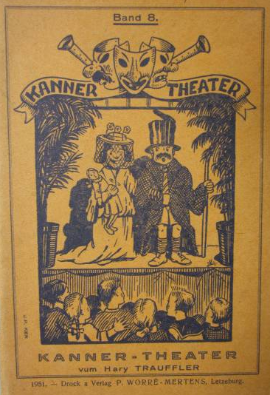

Henri Trauffler schrieb zahlreiche Theaterstücke für Kinder, die sich durch ihre kindgerechte Sprache und ihre didaktische Ausrichtung auszeichnen. Die meist lustigen, teilweise aber auch ernsten Stücke greifen Motive aus dem Alltag und der Märchen- und Sagenwelt auf.

Nach einer ersten Sammlung von Theaterstücken 1931 erschien ab 1949 eine teilweise veränderte Neuauflage in neun Bänden.

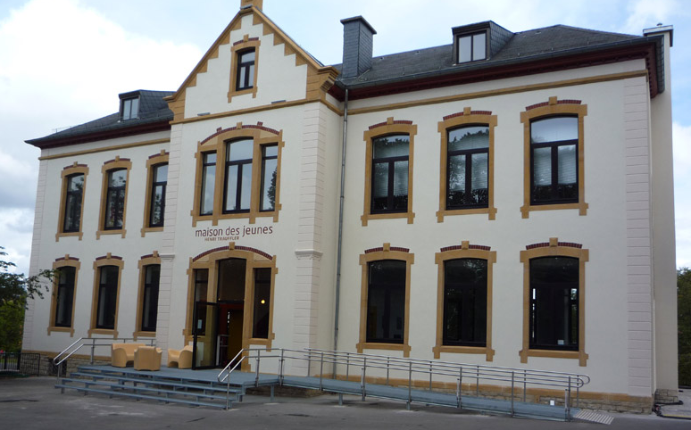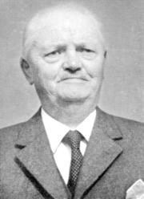

Jugendhaus Mamer - Henri Trauffler (Mamer) - Maison des jeunes

Literatur / Littérature

- n/a

Weblinks / Liens Web

- http://lb.wikipedia.org/wiki/Hary_Trauffler
- http://www.autorenlexikon.lu/page/author/370/3701/DEU/index.html

